L
Quegli angeli custodi chiamati nonni

E’ una festa doverosa e grata quella del 2 ottobre, dedicata ai nonni, angeli custodi della nostra famiglia senza ali, se non quelle delle braccia.
Accoglienti fin da quando diventiamo i loro “nipotini”, teneri e discreti, sanno arricchire delle loro esperienze la nostra vita.
Guida e protezione, soccorso e rimprovero vivono con una ritrovata giovinezza il miracolo di essere di nuovo padri e madri, due volte.
La loro presenza rassicura, avvolge e alle loro mani affidiamo il bandolo intricato della nostra “matassa”. Affinché sciolgano i nodi. E chiariscano i perché.
Oggi i nonni non hanno più i capelli bianchi, ad eccezione di alcuni. Sono più “pimpanti”, con interessi ancora pungolanti. Ma hanno sempre il cuore aperto, pronto a darci ancora amore.
Auguri ai nonni e nipoti dunque.
Ma, se altri nonni, meno fortunati, meno amati o soli, malati, allontanati dalla nostra famiglia, attendono una voce, un abbraccio, non facciamoli attendere! Corriamo da loro: ci aspetteranno con gli occhi rivolti alla finestra, senza un rimprovero.
E nel loro sguardo brillerà una lacrima, come una stella accesa in quel cielo grigio che improvvisamente potremo tingere, per loro, di azzurro.
Ma, mentre ci allontaneremo avranno, per tutti un sorriso, un ringraziamento e una benedizione. (Nicoletta Cimpanelli)

---------------------------------------------------------------------------------------------------------------------------------------

Osservatorio antidroga del Veneto:

“Meno a rischio i cattolici praticanti”
“Il rischio droga è minore in quei giovani e genitori che si dichiarano praticanti”: lo raccontano i dati di una ricerca realizzata dall’Osservatorio veneto sulle dipendenze e dal Dipartimento delle Dipendenze di Verona.
Meno possibilità di finire imprigionati dagli stupefacenti, dunque – si legge ancora – “dove sono presenti dei valori di base forti e una attenzione alla spiritualità magari vissuta anche concretamente nel quotidiano”.
----------------------------------------------------------------------------------------------------------------------------------------

Anniversari di Matrimonio

Tutte le coppie di 5, 10, 15, 20, 25, 30, 35, 40, 45, 50 anni e oltre,

sono invitate a incontrarsi al Centro Parrocchiale,

venerdì 13 ottobre alle ore 20,30

per preparare la Festa degli Anniversari di Matrimonio.

..

…

….

Domenica 8, Festa del 25º del gruppo “Donatori di Sangue”
ore 10,30 S. Messa e alle ore 12,00 pranzo sociale
Lunedì 9, ore 20,30 riprende l’Ascolto della Parola
Martedì 10, ore 15,00 riprende la Tombola al Centro parrocchiale
ore 20,30 incontro Genitori dei bambini di 1ª elem.
(Catechesi familiare)
Mercoledì 11, ore 20,30 incontro Animatori dell’A.C.R.
Giovedì 12, ore 9,00 in Seminario a Vicenza: Assemblea del Clero
Venerdì 13, ore 20,30 incontro delle coppie di sposi che celebrano
l’anniversario di Matrimonio
Sabato 14, ore 15,00 –16,00 Confessioni per tutti in chiesa.
Tutti abbiamo bisogno del perdono di Dio. Non trascuriamo questo Sacramento.
Domenica 15, Festa del gruppo “Fanti” di Meledo
ore 9,00 cerimonia al ceppo del Fante e poi corteo fino alla Chiesa
ore 10,30 S. Messa con la preghiera del Fante
ore 12,30 Pranzo sociale al centro parrocchiale.
-----------------------------------------------------------------------------------------------------------------------------------------------------------------------------------------------------------------------------------------------------------------------
A Lonigo, ore 9,00: Convegno zonale Chierichetti
------------------------------------------------------------------------------------------------------------------------------------
Pulizie della Chiesa, mercoledì 11, ore 9,00: Benedetti Rosetta – Chizzolin Adriano – Pellizzari Antonia – Rossetto Maria – Rossi Graziella – Vinante Antonella
E’ nata una bambina
Le campane hanno suonato a festa per la nascita di Nives, figlia di Ferron Andrea e di Dovigo Manola, via Silvio Pellico 10.
Le più vive felicitazioni a mamma e papà.

Battesimi: domenica 26 novembre, alla Messa delle ore 10,30.
I genitori che intendono battezzare i loro figli si mettano in contatto
con don Demetrio (tel. 0444/820808).
Dopo la visita di don Demetrio in famiglia, sono previsti due incontri:
uno per i Genitori e l’altro per i genitori e i padrini.
----------------------------------------------------------------------------------------

RIPRENDE IL CATECHISMO

per tutti i ragazzi delle Medie e delle Elementari

Giorni e orari di Catechismo

Mercoledì ore 14,30: 2ª media A;
ore 15,00: 2ª elem. A; 4ª elem. A; 3ª media A – B - C
ore 15,30: 2ª media B;
ore 18,00: 1ª media A

Venerdì ore 15,00: 3ª elem. A; 5ª elem. A; 2ª media C;

Sabato ore 14,30: 2ª elem. B; 3ª elem. B; 4ª elem. B- C; 5ª elem. B;
1ª media B.
----------------------------------------------------------------------------------------------------------

---

…

,

Posta Prioritaria di Tonino Lasconi

NON HO VOGLIA DI STUDIARE. E ALLORA?

Don Tonino, non vedo l’ora di finire la terza media per smettere di andare a scuola. Invece i miei genitori mi hanno costretto a iscrivermi al liceo scientifico. A me di continuare a studiare proprio non mi va, perché vorrei trovare un lavoro e cominciare a guadagnare un po’ di soldi per conto mio, ma non c’è stato niente da fare. Loro, che sono tutti e due laureati, mi hanno riempito la testa con le solite storie, che senza un diploma rimarrò l’ultima ruota del carro e che sapere cosa hanno fatto Giulio Cesare, Napoleone e Garibaldi, che a me proprio non me ne importa niente, sviluppa il cervello e aiuta a capire la realtà, e che…bla bla bla. Io non ci credo per niente che senza studiare si rimane l’ultima ruota del carro. I giocatori di calcio che non hanno studiato non sono per niente l’ultima ruota del carro. Guadagnano molto di più di quelli che hanno studiato tanto come i miei genitori e quindi hanno capito benissimo la realtà. Tu che ne dici? Non mi ripetere le solite cose. Ciao, Paolo.

Paolo, non provo nemmeno a farti ragionare. Tanto, se non ci sono riusciti i tuoi genitori, figurati se ci riesco io. Ti invito a fare una specie di gioco. Da quello che ho capito dal tuo messaggio (scrivi molto bene e scusami se ho dovuto sintetizzarlo) tu ami molto il calcio. Bene. Per qualche mattina osserva e annota con attenzione tutte le noiosissime cose che fai a scuola, quelle “sempre le stesse”, quelle “che barba!”. Poi, per qualche pomeriggio vai ad osservare gli allenamenti della tua squadra di calcio, che non è di serie A, ma comunque di professionisti che fra qualche anno potrebbero addirittura finire a giocare il campionato mondiale con la nazionale, come è accaduto a Fabio Grosso. OK, ci sei? Vedi che strane cose fanno? Corrono tra i birilli come bambini piccoli, girano in tondo per il campo, camminano alzando le braccia e le gambe di qua e là come deficienti, giocano a rimbalzo con il pallone sulla testa. Uffa! Sempre le stesse cose! Che lagna! In un angolo – guarda bene! – c’è un ragazzo che non si allena, ma si lamenta e protesta con l’allenatore perché non vuole perdere tempo con quelle sciocchezze, vuole entrare subito in squadra e giocare la partita. Paolo? L’hai visto quel tipo? Ma certo che l’hai visto. Sei tu. Ciao, Paolo. (da “Popotus”, 5.10.2006)

Altre informazioni visitando il sito della parrocchia: www.meledo.it
Hanno collaborato: Don Demetrio, Giuseppe, Giancarlo.
Venerdì 13 ottobre, alle ore 20.30, ci sarà Stefania

PARROCCHIA DI S. MAURIZIO
MELEDO

N. 511 – 08 Ottobre 2006 Domenica XXVII del tempo ordinario

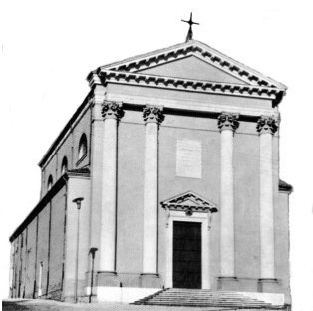

“All’inizio della creazione Dio li creò maschio e femmina. Per questo… i due saranno una carne sola… L’uomo non separi ciò che Dio ha congiunto”.
(Mc 10, 6-9)

Contro ogni tentativo di giustificare il divorzio Gesù si richiama all’ordine che Dio stesso ha stabilito. L’uomo non osi separare ciò che Dio ha congiunto.

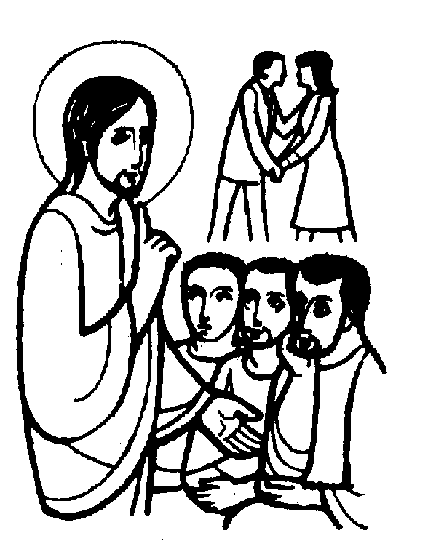

DOMENICA 08: 27ª tra l’anno Ss. Messe festive ore 8:00 -10:30
ore 8,00 def. Marzotto Desiderio; fam. Grigato.
ore 10,30 def. a. Miazzi Adelina in Scala; Chiarello Emilio; Peota Rosina; fam. Magnani.
Festa del 25º del gruppo “Donatori di Sangue” di Meledo
ore 10,30 S. Messa e alle ore 12,00 pranzo sociale

LUNEDI’ 09: S Giovanni Leonardi ore 19,00 S.Messa

MARTEDI 10: S. Daniele Comboni ore 8,30 S. Messa e Adorazione

MERCOLEDI’ 11: Beato Giovanni XXIII ore 8,30 S. Messa

GIOVEDI’ 12: S. Serafino ore 19,00 S.Messa
Def Chiarello Gianna, Ada e Gaetano;

VENERDI’ 13: S. Romolo ore 15,00 S.Messa al Cimitero
Def. Floriani Giuseppe

SABATO 14: S. Callisto S. Messa festiva ore 19,00
Def. Attilio Brun; Frigo Paolina e Clorinda; Vitaliani Giuseppe;
fam. Urbani; fam. Chiarello Giacomo.

DOMENICA 15: 28ª tra l’anno Ss. Messe festive ore 8,00 –10,30
Festa del gruppo “Fanti” di Meledo
ore 9,00 cerimonia al ceppo del Fante e poi corteo fino alla Chiesa
ore 10,30 S. Messa e poi pranzo sociale al centro parrocchiale.

